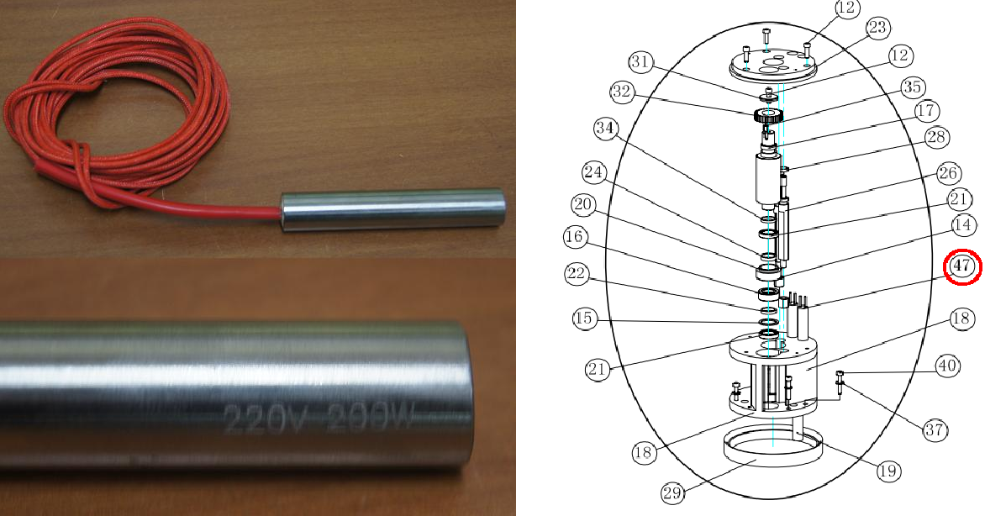

Код из 1С | Артикул | Наименование/ Бренд/  Поставщик | Технические характеристики | Габариты  Д*Ш*В,  мм | Масса,  гр | Материал | Место установки/Назначение
03822 |  | Тэн 16х90 | 220V 200W | L=90 mm  d=16 mm | 80 | Металл | Кромкооблицовочный станок Margo T, клеевой узел.
 |  | HSC

